Usare questa mail per loggarsi e Hello come password:

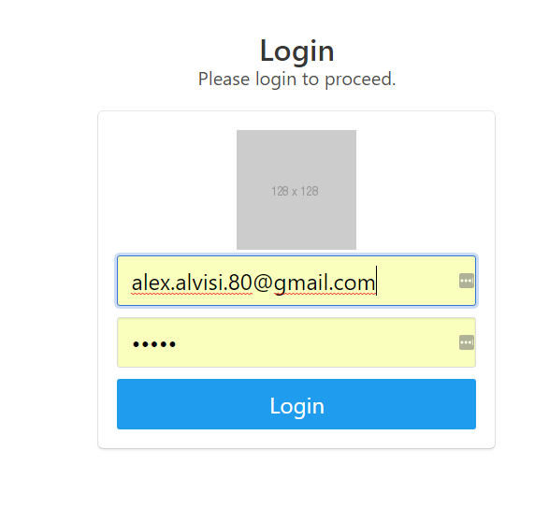

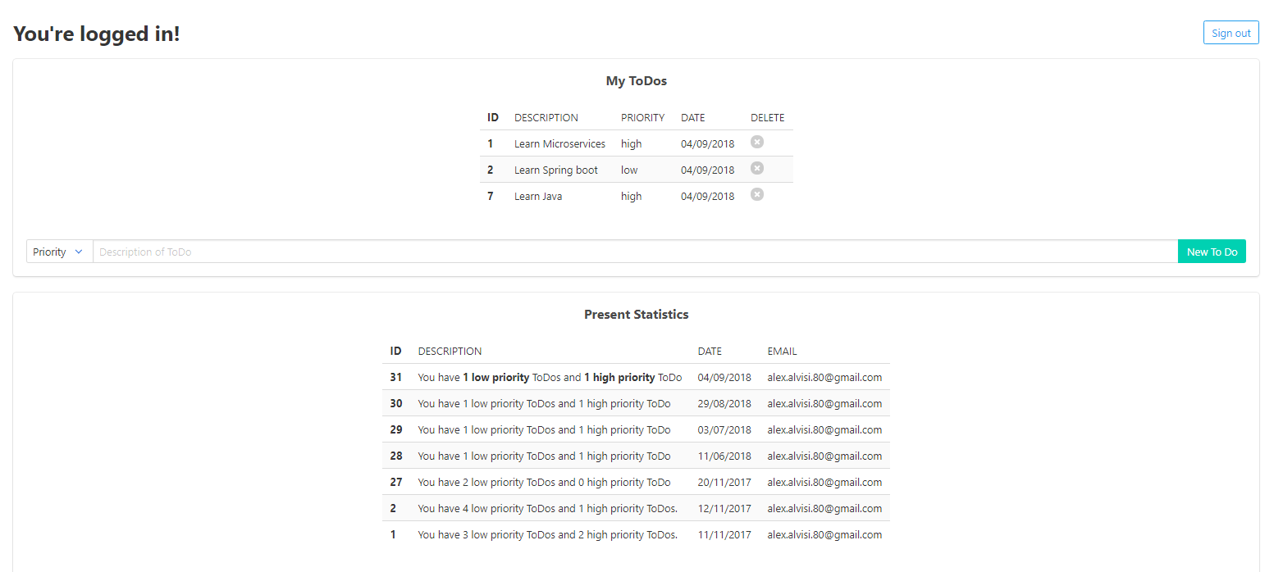

Con questo programma possiamo creare dei compiti(ToDo) da fare con priorità alta o bassa, e visualizzare le statistiche relative al giorno, all’utente, e al numero di priorità alte o basse.